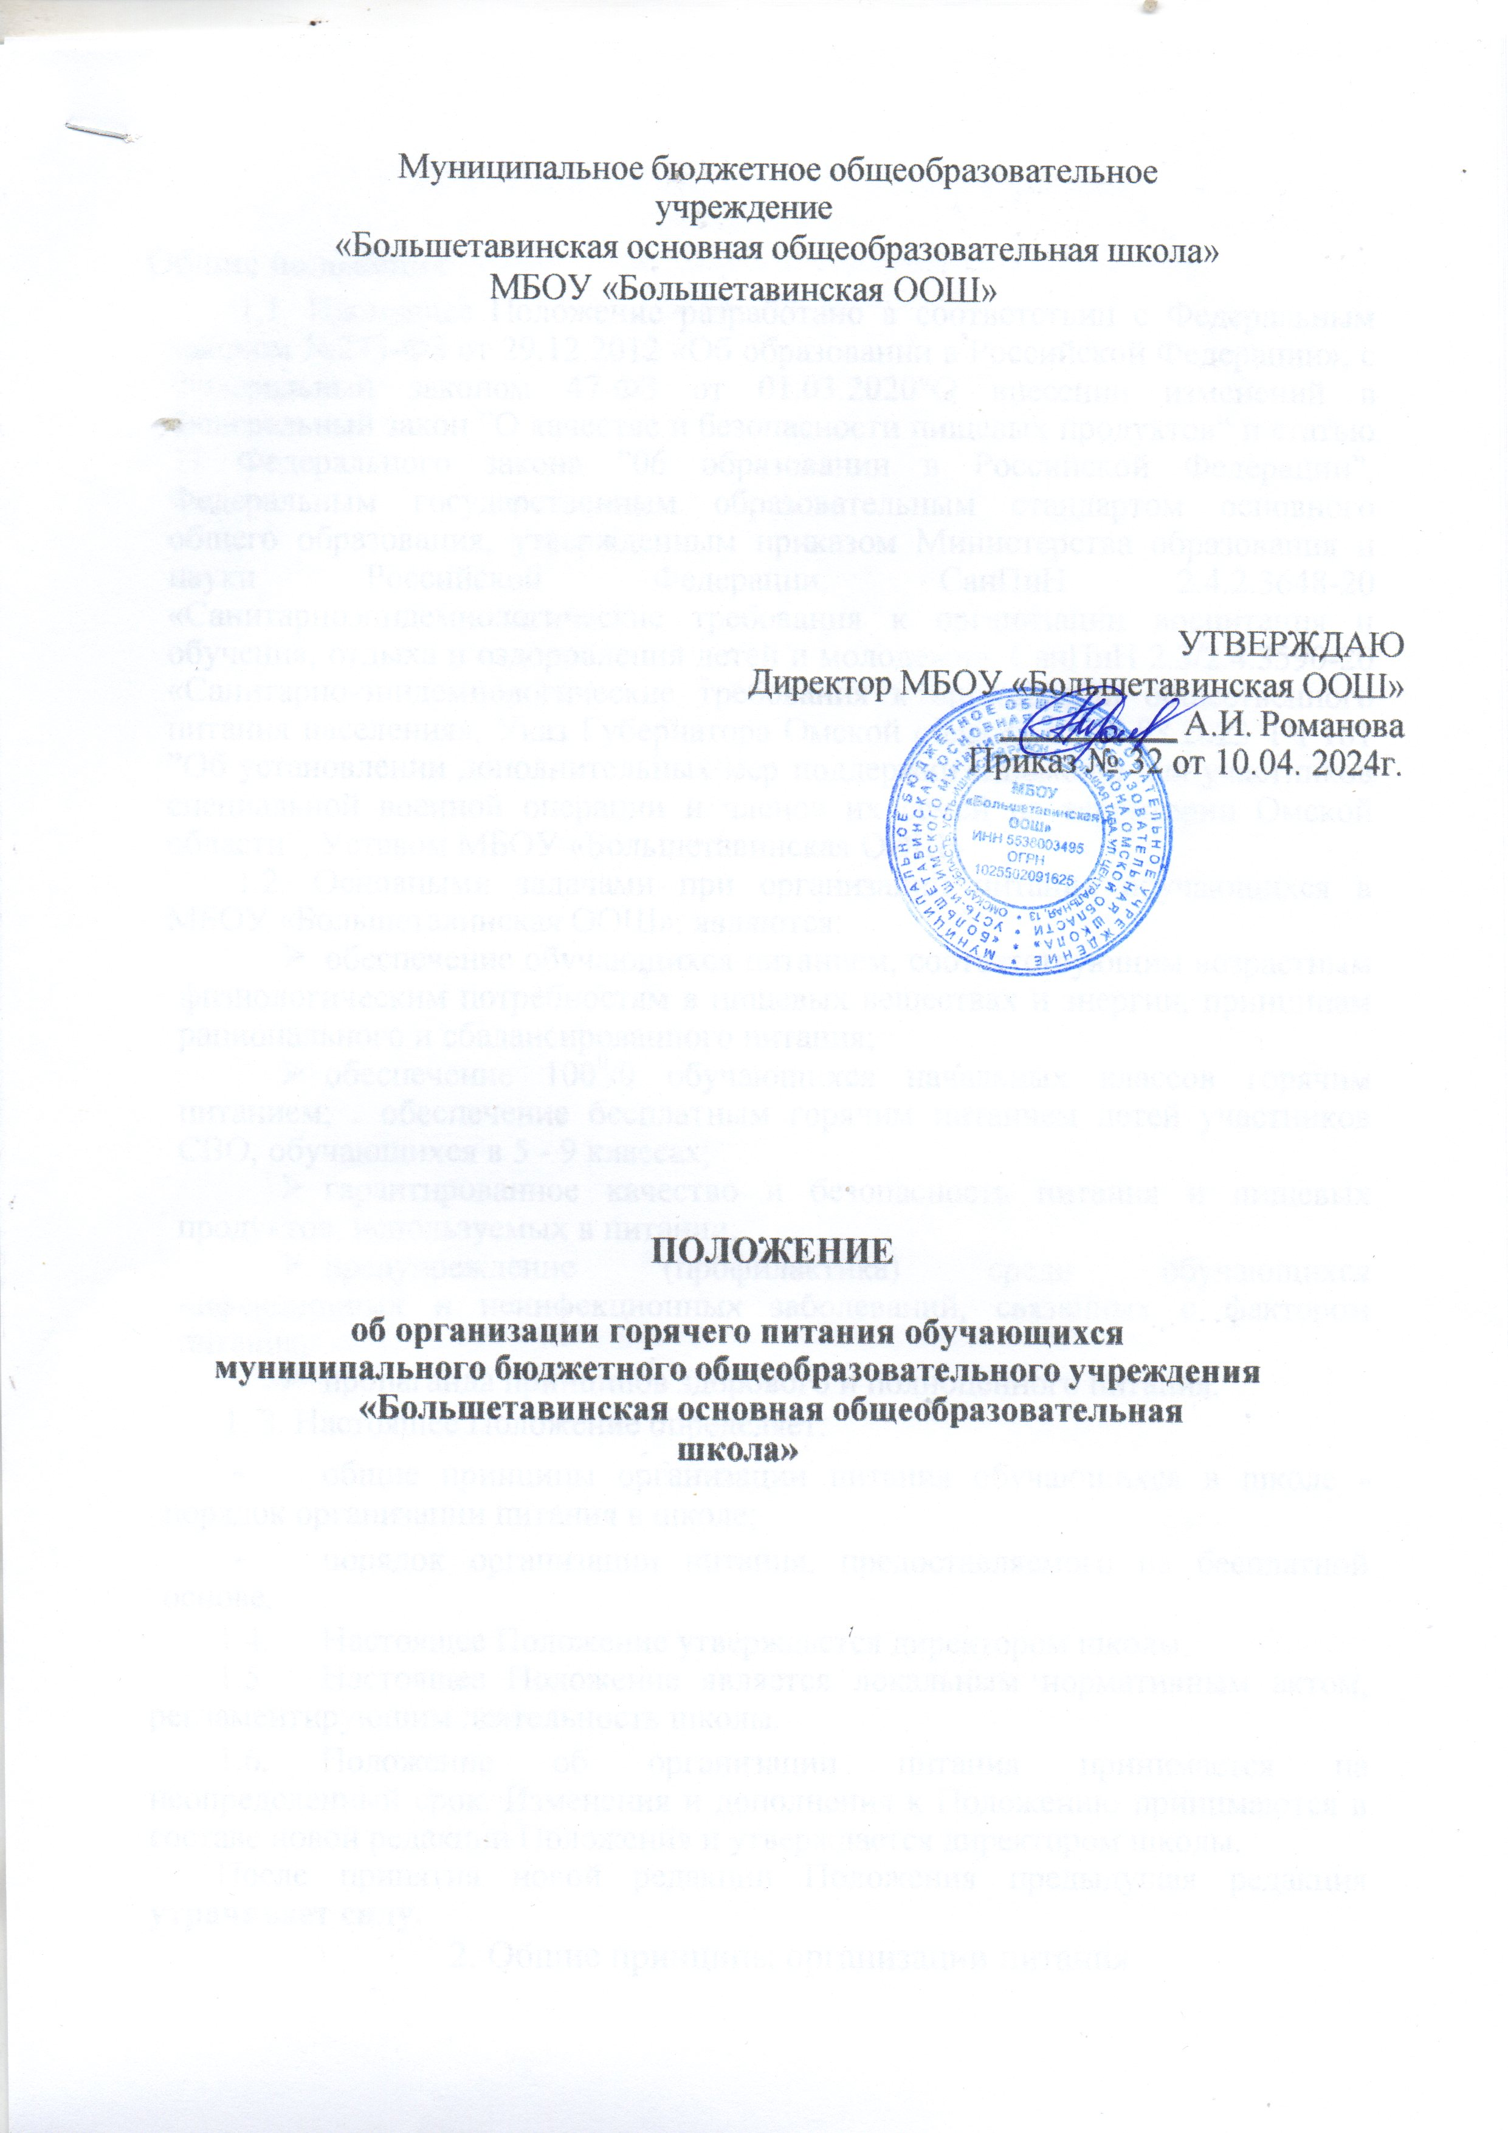

Муниципальное бюджетное общеобразовательное учреждение
«Большетавинская основная общеобразовательная школа» МБОУ «Большетавинская ООШ»

УТВЕРЖДАЮ
Директор МБОУ «Большетавинская ООШ»

__________ А.И. Романова Приказ № 32 от 10.04. 2024г.

ПОЛОЖЕНИЕ

об организации горячего питания обучающихся муниципального бюджетного общеобразовательного учреждения
«Большетавинская основная общеобразовательная школа»

Общие положения
1.1. Настоящее Положение разработано в соответствии с Федеральным законом №273-ФЗ от 29.12.2012 «Об образовании в Российской Федерации», с Федеральный законом 47-ФЗ от внесении изменений в Федеральный закон ”О качестве и безопасности пищевых продуктов“ и статью 37 Федерального закона ”06 образовании в Российской Федерации”, Федеральным государственным образовательным стандартом основного общего образования, утвержденным приказом Министерства образования и науки Российской Федерации, СанПиН 2.4.2.3648-20 «Санитарноэпидемиологические требования к организации воспитания и обучения, отдыха и оздоровления детей и молодежи», СанПиН 2.3/2.4.3590-20 «Санитарно-эпидемиологические требования к организации общественного питания населения», Указ Губернатора Омской области от 03.08.2023 ТЧ 181 ”Об установлении дополнительных мер поддержки и помощи для участников специальной военной операции и членов их семей на территории Омской области”, Уставом МБОУ «Большетавинская ООШ»
1.2. Основными задачами при организации питания обучающихся в МБОУ «Большетавинская ООШ», являются:
- обеспечение обучающихся питанием, соответствующим возрастным физиологическим потребностям в пищевых веществах и энергии, принципам рационального и сбалансированного питания;
- обеспечение 100⁰/0 обучающихся начальных классов горячим питанием; обеспечение бесплатным горячим питанием детей участников СВО, обучающихся в 5 - 9 классах;
- гарантированное качество и безопасность питания и пищевых продуктов, используемых в питании;
- предупреждение (профилактика) среди обучающихся инфекционных и неинфекционных заболеваний, связанных с фактором питания;
- пропаганда принципов здорового и полноценного питания.
1. З. Настоящее Положение определяет:
- общие принципы организации питания обучающихся в школе - порядок организации питания в школе;
- порядок организации питания, предоставляемого на бесплатной основе.
  - Настоящее Положение утверждается директором школы.
  - Настоящее Положение является локальным нормативным актом, регламентирующим деятельность школы.
  - Положение об организации питания принимается на неопределенный срок. Изменения и дополнения к Положению принимаются в составе новой редакции Положения и утверждается директором школы.
После принятия новой редакции Положения предыдущая редакция утрачивает силу.
2. Общие принципы организации питания
  - Организация питания обучающихся является отдельным обязательным направлением деятельности школы.
  - Администрация школы осуществляет организационную и разъяснительную работу с обучающимися и родителями с целью организации питания, обучающихся на платной или льготной основе.
  - Администрация школы обеспечивает принятие организационно управленческих решений, направленных на обеспечение питанием обучающихся, принципов и санитарно-гигиенических основ здорового питания, ведение консультационной и разъяснительной работы с родителями (законными представителями) обучающихся.
  - Для обучающихся школы предусматривается организация двухразового горячего питания (завтрак и обед).
  - При организации питания школа руководствуется требованиями кСанПиН 2.4.2.3648-20 «Санитарно-эпидемиологические требования к организации воспитания и обучения, отдыха и оздоровления детей и молодежи»
  - К обслуживанию горячим питанием обучающихся, поставке продовольственных товаров для организации питания в МБОУ «Большетавинская ООШ» допускаются предприятия различных организационно-правовых форм победители конкурсного отбора (процедур) размещения государственного заказа, имеющие соответствующую материально-техническую базу, квалифицированные кадры, опыт работы в обслуживании организованных коллективов (далее - предприятие общественного питания).
2.7 Питание в школе организовано на основе примерного цикличного меню рационов горячих завтраков и обедов для обучающихся МБОУ «Большетавинскася ООШ», согласованного Отделом по надзору за условиями воспитания, обучения и питанием населения управления Роспотребнадзора по Омской области. При необходимости для учащихся (по медицинским показаниям) формируются рационы диетического питания. Реализация продукции, не предусмотренной утвержденными перечнями и меню, не допускается.
  - Гигиенические показатели пищевой ценности продовольственного сырья и пищевых продуктов, используемых в питании обучающихся, должны соответствовать Санитарно-эпидемиологическим нормам и нормативам.
  - Ответственный за организацию питания назначается приказом директора.
  - В школе в соответствии с установленными требованиями СанПиН должны быть созданы следующие условия для организации питания учащихся: предусмотрены производственные помещения для хранения, приготовления пищи, полностью оснащенные необходимым оборудованием (торговотехнологическим, холодильным, весоизмерительным инвентарем); предусмотрены помещения для приема пищи, снабженные соответствующей мебелью;
— разработан и утвержден порядок питания учащихся (режим работы столовой, время перемен для принятия пищи — не менее 20 минут.).
  - Директор школы является ответственным лицом за организацию и полноту охвата учащихся горячим питанием.
  - Приказом директора школы из числа административных или педагогических работников назначается лицо, ответственное за полноту охвата учащихся питанием и организацию питания на текущий учебный год.
З. Порядок организации питания
  - Питание учащихся осуществляется в соответствии с приказом директора школы.
  - Ответственный за организацию питания в школе, назначенный приказом директора:
— готовит пакет документов по школе для организации льготного питания обучающихся; своевременно предоставляет информацию по вопросам организации питания в Комитет образования, посещает все совещания по вопросам организации питания;
— своевременно предоставляет необходимую отчётность в бухгалтерию школы;
— регулярно принимает участие в бракеражной комиссии для контроля качества приготовления пищи
Контролирует организацию питания обучающихся на переменах дежурный учитель.
Учителя-предметники сопровождают обучающихся в столовую для принятия пищи в соответствии с графиком питания, утверждённым директором школы, контролируют мытьё рук учащимися перед приёмом пищи и их поведение во время приема пищи. Не допускается употребление пищи за пределами пищеблока.
  - Ежедневно в обеденном зале школы вывешивается меню, согласованное директором школы.
  - Столовая школы осуществляет производственную деятельность в полном объеме 5 дней - с понедельника по пятницу включительно в режиме работы школа.
  - Проверку качества пищи, соблюдение рецептур и технологических режимов осуществляет бракеражная комиссия. Результаты проверки заносятся в бракеражный журнал.
Бракеражная комиссия создается на текущий учебный год приказом директора школы в составе организатора горячего питания, заместителя директора

4. Порядок организации льготного (бесплатного) питания
  - Право на предоставление льготного питания в дни и часы работы образовательного учреждения имеют обучающиеся, семьи которых или сами обучающиеся относятся к категориям малообеспеченных, малоимущих, многодетной семьи, оставшимся без попечения родителей, сиротами, дети ОВЗ, дети участников СВО
  - Льготное питание предоставляется по заключению комиссии, назначенной приказом директора.
  - Списки обучающихся, зачисленных на льготное питание, утверждаются приказом директора.
  - Классный руководитель ведет ежедневный учет питающихся на льготной основе в табеле учета питающихся детей.
  - Для осуществления учета обучающихся, получающих питание на льготной основе, и контроля над целевым расходованием бюджетных средств, выделяемых на питание обучающихся, ведется табель по учёту питающихся, который в конце месяца сдается в бухгалтерию.
  - Классные руководители сопровождают обучающихся в столовую и несут ответственность за отпуск питания обучающимся согласно утвержденным спискам.
  - Организация питания обучающихся на льготной основе осуществляется организатором горячего питания.
  - Организатор питания:
- лично контролирует количество фактически присутствующих питающихся учащихся в школе, сверяя с классным журналом; проверяет ассортимент поступающих продуктов питания, меню, стоимость обедов в день кормления;
- не допускает перерасхода стоимости питания учащихся в последующие дни;
- регулярно принимает участие в бракеражной комиссии для контроля качества приготовления пищи:
- осуществляет контроль за личной гигиеной учащихся перед едой; выполняет требования санитарно-гигиенического режима (своевременной уборки посуды со столов всеми учащимися за исключением 14 классов, санобработкой столов).
  - Школа в лице директора обеспечивает сохранность документов, касающихся предоставления льготного питания, в течение З лет после окончания обучающимся образовательного учреждения или его перевода в другое образовательное учреждение.
  - Контроль над организацией льготного питания осуществляется директором школы.
  - Директор школы несет персональную ответственность за организацию льготного питания.

5. Ответственность
  - Все работники школы, отвечающие за организацию питания, несут ответственность за вред, причиненный здоровью детей, связанный с неисполнением или ненадлежащим исполнением должностных обязанностей.
  - Родители (законные представители) несут предусмотренную действующим законодательством ответственность за неуведомление школы о наступлении обстоятельств, лишающих их права на получение льготного питания для ребенка.
  - Лица, виновные в нарушении требований организации питания, привлекаются к дисциплинарной и материальной ответственности, а в случаях, установленных законодательством Российской Федерации, гражданско-правовой, административной и уголовной ответственности в порядке, установленном федеральными законами.

